NÚCLEO

1-(FUVEST) A figura representa os diferentes tipos de cromossomos humanos. Os autossomos estão numerados de 1 a 22, e os cromossomos sexuais, designados por X e Y. Sendo assim, uma célula somática do corpo de uma mulher apresenta:



1

2

3

4

5

6

7

8

10

9

11

12

13

14

15

17

16

18

19

20

21

22

X

Y

1. 22 autossomos + Y.
2. 22 autossomos + XX.
3. 22 autossomos + XY.
4. 44 autossomos + X.
5. 44 autossomos + XX.

2- (UERJ) Diversas proteínas, como as histonas e várias enzimas, embora sintetizadas no citoplasma, são encontradas no núcleo.

A passagem destas macromoléculas pelo envoltório nuclear é possível porque:

1. ocorre um mecanismo específico de endocitose que permite a passagem de certas macromoléculas;
2. o envoltório nuclear possui poros que permitem a passagem de macromoléculas;
3. ocorre um mecanismo específico de pinocitose que permite o englobamento de algumas macromoléculas;
4. existe, neste envoltório, um mecanismo de transporte simultâneo e oposto de ácido ribonucleico e proteínas;
5. existem transportadores nas membranas externa e interna do envoltório nuclear que realizam o transporte das macromoléculas, passando pelo lúmen do envoltório.

3- (Fuvest) Um cão apresenta 2n=78. A partir desse dado, responda:

1. Quantos autossomos existem em suas células do pêlo?
2. Quantos heterossomos ou cromossomos sexuais existem nas células gaméticas?
3. Considerando o homem 2n=46, repita as perguntas A e B para o homem.
4. (FUVEST) Em uma certa espécie de abelhas, as células somáticas das fêmeas apresentam 32 cromossomos, enquanto as dos machos apresentam 16 cromossomos. Explique a origem das fêmeas e dos machos com esse número de cromossomos.
5. A cromatina sexual aparece, à microscopia óptica, como uma massa densa colada ao envoltório nuclear de células em interfase. Nos esquemas a seguir, estão diagramados padrões de cromatina sexual (1, 2, 3) e de cariótipos (4, 5 e 6).

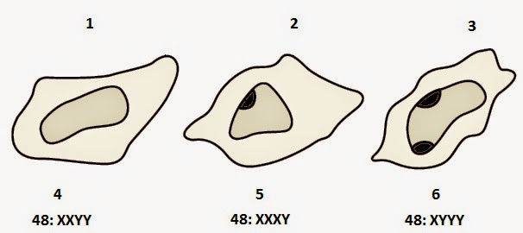

Assinale a alternativa que corretas apresenta as relações.

1. 1-4, 2-5 e 3-6.
2. 1-6, 2-4 e 3-5
3. 1-4, 2-6 e 3-5.
4. 1-5, 2-4 e 3-6.

e) 1-6, 2-5 e 3-4.

1. (EFOA) Observe o ciclo reprodutivo da abelha doméstica e assinale a alternativa correta:

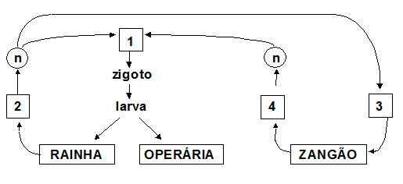

Os números 1, 2, 3 e 4 correspondem, respectivamente, à:

1. fecundação, meiose, partenogênese e mitose.
2. meiose, fecundação, mitose e partenogênese.
3. fecundação, meiose, mitose e partenogênese.
4. partenogênese, meiose, mitose e fecundação.
5. meiose, partenogênese, fecundação e mitose.
6. (CESGRANRIO) O exame que determina a frequência da cromatina sexual em células do epitélio da mucosa bucal é importante para:
   1. a determinação do cariótipo.
   2. o estudo do mongolismo.
   3. o estudo dos genes ligados ao sexo.
   4. o estudo das fases da mitose.
   5. o estudo das anomalias sexuais.
7. (UNESP) O sistema de determinação do sexo em abelhas está esquematizado na figura.

16

Haploide

32

Diploide

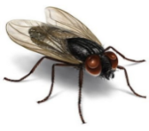

A condição cromossômica que distingue machos e fêmeas em abelhas revela que:

1. genes recessivos são expressos em dose simples nas fêmeas.
2. não há homologia no conjunto cromossômico dos machos.
3. a constituição genética do macho tem origem no parental do mesmo sexo.
4. um par de cromossomos sexuais define o sexo em abelhas.
5. a formação de gametas femininos dispensa a meiose.
6. (PUC-SP) O cão doméstico apresenta 39 cromossomos em seus gametas normais. Sabendo-se que essa espécie tem determinação do sexo idêntica à da espécie humana, responda?
7. Quantos autossomos devem ser encontrados em um neurônio de um cão normal?
8. Quantos cromossomos sexuais devem ser encontrados em um óvulo de uma cadela normal?
9. (VUNESP) A determinação do sexo na espécie humana obedece ao sistema XY. A probabilidade de uma criança do sexo masculino apresentar simultaneamente um cromossomo X de origem da avó materna e um cromossomo Y de origem do avô paterno é:
   1. 0%
   2. 25%
   3. 50%
   4. 75%
   5. 100%
10. (UNICAMP) Comente a frase: “Cromossomos e cromatina são dois estados morfológicos dos mesmos componentes celulares de eucariotos”.
11. (UNESP) *Mus musculus, Rattusrattusnorvegicus e Macaca mulatta* produzem gametas com 20, 21 e 24 cromossomos, respectivamente. Uma célula somática desses animais conterá, respectivamente, quantos cromossomos?
    1. 40, 42 e 48
    2. 20, 21 e 24
    3. 80, 84 e 96
    4. 60, 63 e 72
    5. 100, 105 e 120
12. (PISM 1) Analisando-se as células somáticas de um gafanhoto macho, conclui-se que ele continha 23 cromossomos. Como a determinação do sexo em gafanhotos obedece ao sistema XO, podemos afirmar que o número diploide do sexo oposto será:
    1. 46
    2. 44
    3. 24
    4. 22
    5. 23
13. (UNESP) Nas aves, a constituição heterocromossômica da fêmea é:
    1. XX
    2. XY
    3. XO
    4. ZZ
    5. ZW
14. (PISM 3) O desenho abaixo representa os cariótipos da mosca-das-frutas (Drosophila).

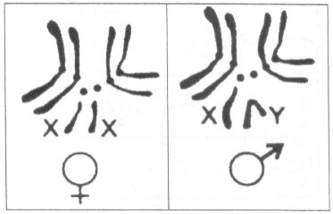

Esta espécie tem quatro pares de cromossomos, sendo 3 pares de autossomos e 1 par de cromossomos sexuais. É correto afirmar que:

1. a fêmea é heterogamética.
2. o número diploide da espécie é igual a 4.
3. os autossomos são homólogos aos heterossomos.
4. o macho é responsável pela determinação do sexo.
5. o menor cromossomo é o Y do macho.